nox NightTimeExpress  Zandvoortstraat 16  B-2800 Mechelen  Telefoon +32 (0)15 298570  Fax + 32 (0)15 298509  Email dsn@nox-nighttimeexpress.be | 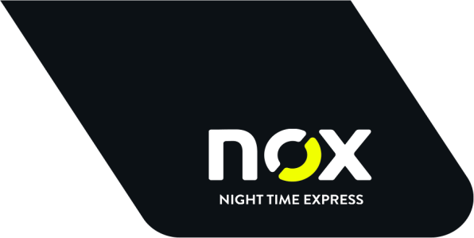  BULLETIN – RÉPONSE  JOURS DE FERMETURE 2019
Vos données
Société
Adresse d’enlèvement
Nom du contact
Veuillez cochez la case de votre choix.
Vous souhaitez modifier la date fixe de vos enlèvements?
☐Oui
Si oui: merci de préciser la date d’enlèvement

Est-ce qu’il y a des jours de fermetures auquel il est prévu d’effectuer un enlèvement, que vous ne désirez pas?
☐Oui
SI oui: merci de préciser la date d’enlèvement que nous devons annuler

Souhaitez-vous un enlèvement pour vos envois internationaux le 1/05/2019?
*a condition de paiement de frais supplémentaires
☐Oui

Si oui: heure d’enlèvement + volume

Souhaitez-vous un enlèvement pour vos envois internationaux le 15/08/2019?
*a condition de paiement de frais supplémentaires
☐Oui

Si oui: heure d’enlèvement + volume

Souhaitez-vous un enlèvement pour vos envois internationaux le 1/11/2019?
*a condition de paiement de frais supplémentaires
☐Oui

Si oui: heure d’enlèvement + volume

